**NGHIÊN CỨU, XÂY DỰNG TRANG WEB TĨNH SỬ DỤNG TAILWIND CSS FRAMEWORK**

**Sinh viên thực hiện**

**2112998: Lâm Quang Linh**

**2115277: Nguyễn Trung Tín**

**2112966: Nguyễn Điền Thái Bảo**

**2112973: Nguyễn Cao Nhất Duy**

*Khoa Công nghệ Thông tin, Trường Đại học Đà Lạt, Lâm Đồng, Việt Nam*

*Tác giả liên hệ: Email: 2115277@dlu.edu.vn | Điện thoại:0933.342.532*

**TÓM TẮT**

***Framework****(bộ khung) là cấu trúc được dùng để xây dựng phần mềm. Framework sẽ bao gồm các đoạn code được viết sẵn cùng với các thư viện, tệp hình ảnh và tài liệu tham khảo được đóng thành một gói. Gói này có thể sửa đổi để phù hợp với nhu cầu cụ thể của từng dự án. Tailwind CSS là một trong những Framework đang được các developer sử dụng. Với bối cảnh thực tế là phải ứng dụng các công nghệ sẵn có, chúng tôi lên ý tưởng và thiết kế trang web dựa trên nền tảng của Tailwind CSS Framework nhằm tạo cơ sở ban đầu để phát triển thành một ứng dụng web*

**Từ khóa:** Taiwind CSS, Framework

# **1/ TỔNG QUAN**

Tailwind CSS đã chứng kiến ​​sự phát triển vượt bậc trong cộng đồng kể từ khi phát hành. Được phát hành lần đầu vào năm 2017 và bản phát hành chính thức đầu tiên vào năm 2019, Tailwind là sản phẩm mới trong lĩnh vực này. Tailwind CSS

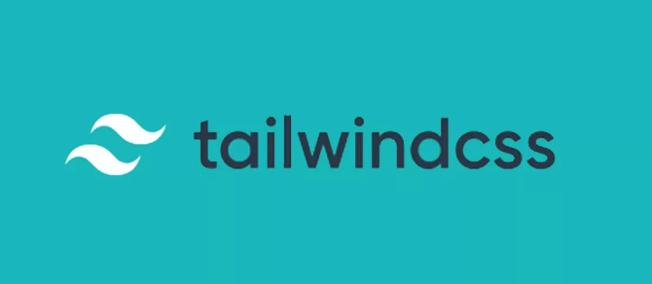

***Hình 1: Taiwind CSS logo***

Tailwind CSS là một utility-first CSS framework, nó cũng giống như Bootstrap, nó có những class built-in mà chúng ta có thể dùng. Tailwind CSS có nhiều các class bao gồm các thuộc tính CSS khác nhau và quan trọng, chúng ta có thể dễ dàng mở rộng tạo mới ra những class bằng chính những class của nó.

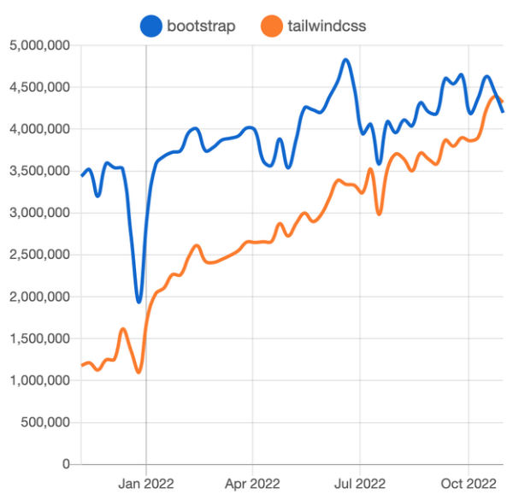

***Hình 2: Biểu đồ cho thấy số lượng front-end developer đang sử dụng TailwindCSS và Bootstrap***

(Số liệu năm 2022. Nguồn: Internet)

Có nhiều lý do để thực hiện nghiên cứu này. Bên cạnh mục đích là xây dựng trang web thông thường, còn đánh giá được khả năng, ưu nhược điểm của Tailwind so với những Framework khác. Từ đó có thể khẳng định xu hướng nắm bắt công nghệ hiện nay đối với các front-end dev nói riêng và cũng là bài kiểm tra dành cho các lập trình viên nói chung.

Sử dụng các công nghệ mới, tiên tiến nhằm giải quyết các vấn đề đang phải đối mặt đang là nắm bắt xu hướng mới trong thời đại Công nghiệp 4.0 hiện nay. Chẳng hạn như Taiwind CSS trong việc xây dựng trang web. Giúp bản thân các coder đọc được ngay rằng đoạn code vừa rồi đang viết như thế nào, thiết kế layout thế nào, không phải mất thời gian trong việc nghĩ ra các class cực phức tạp, khó nhớ.

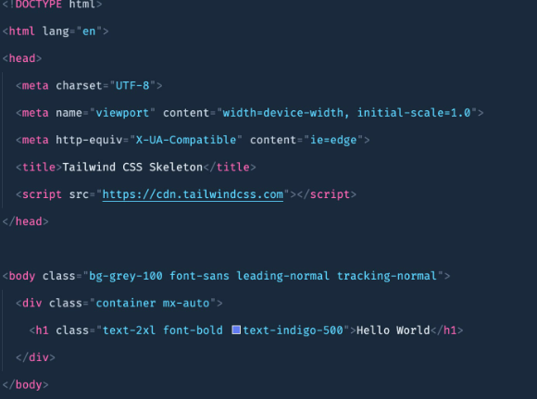

***Hình 3: Đoạn mã sử dụng TailwindCSS***

Xây dựng trang web xem và đặt vé phim là khả quan nhất. Nó cung cấp những thông tin về sự thay đổi của nền điện ảnh trong và ngoài nước, cũng như các sản phẩm của những nền điện ảnh khác nhau, từ Á sang Âu, Mỹ, về nhiều thể loại đáp ứng nhu cầu của mọi người ở các lứa tuổi khác nhau. Kết hợp dữ liệu được dựa trên các trang web lớn như Neflix, VieOn,...., nên bước đầu tạo dựng được bộ khung cơ bản cho trang web phim

# **2/ CÁC NGHIÊN CỨU LIÊN QUAN**

Bên cạnh thiết kế trang web sử dụng Tailwind CSS Framework, chúng tôi còn đang tìm hiểu thêm về Bootstrap, Jquery. Bootstrap giúp trang web có thể tương thích được trên nhiều thiết bị khác nhau khiến sản phẩm đầu ra đạt chất lượng hoàn hảo và có độ tương thích cao. Với Jquery, bạn có thể thực thi các tương tác trên trang web dễ dàng, xử lý các DOM, giải quyết luồng lách phát sinh giữa các đối tượng HTML và hỗ trợ tốt các phương thức sự kiện với các Event Handler.





***Hình 4: logo Bootstrap( Trái) và Jquery (Phải)***

Netflix là một dịch vụ xem video trực tuyến đến từ Mỹ(<https://www.netflix.com/vn/>), hiện đã có mặt tại 130 quốc gia trên thế giới bao gồm cả Việt Nam. Netflix có cách thức hoạt động tương tự như một số nền tảng khác của Việt Nam như HDViet hay FPT Play, tuy nhiên kho video Netflix sở hữu “khủng” hơn rất nhiều, chưa kể mọi video đều sở có bản quyền đầy đủ cùng chất lượng cao hơn.  Trên Netflix vô cùng đa dạng nội dung bao gồm các phim lẻ, phim bộ, show truyền hình trực tuyến, phim khoa học, phim tài liệu. Tuy nhiên, sản phẩm chủ yếu trên Netflix vẫn là phim Mỹ chứ không có phim Hàn, Nhật, Thái,… Kho phim đồ sộ trên netflix giúp bạn thỏa sức lựa chọn, tuy nhiên có một số phim không có vì cạnh tranh giữa các bên cung cấp dịch vụ.



***Hình 5: Giao diện trang chủ Neflix***

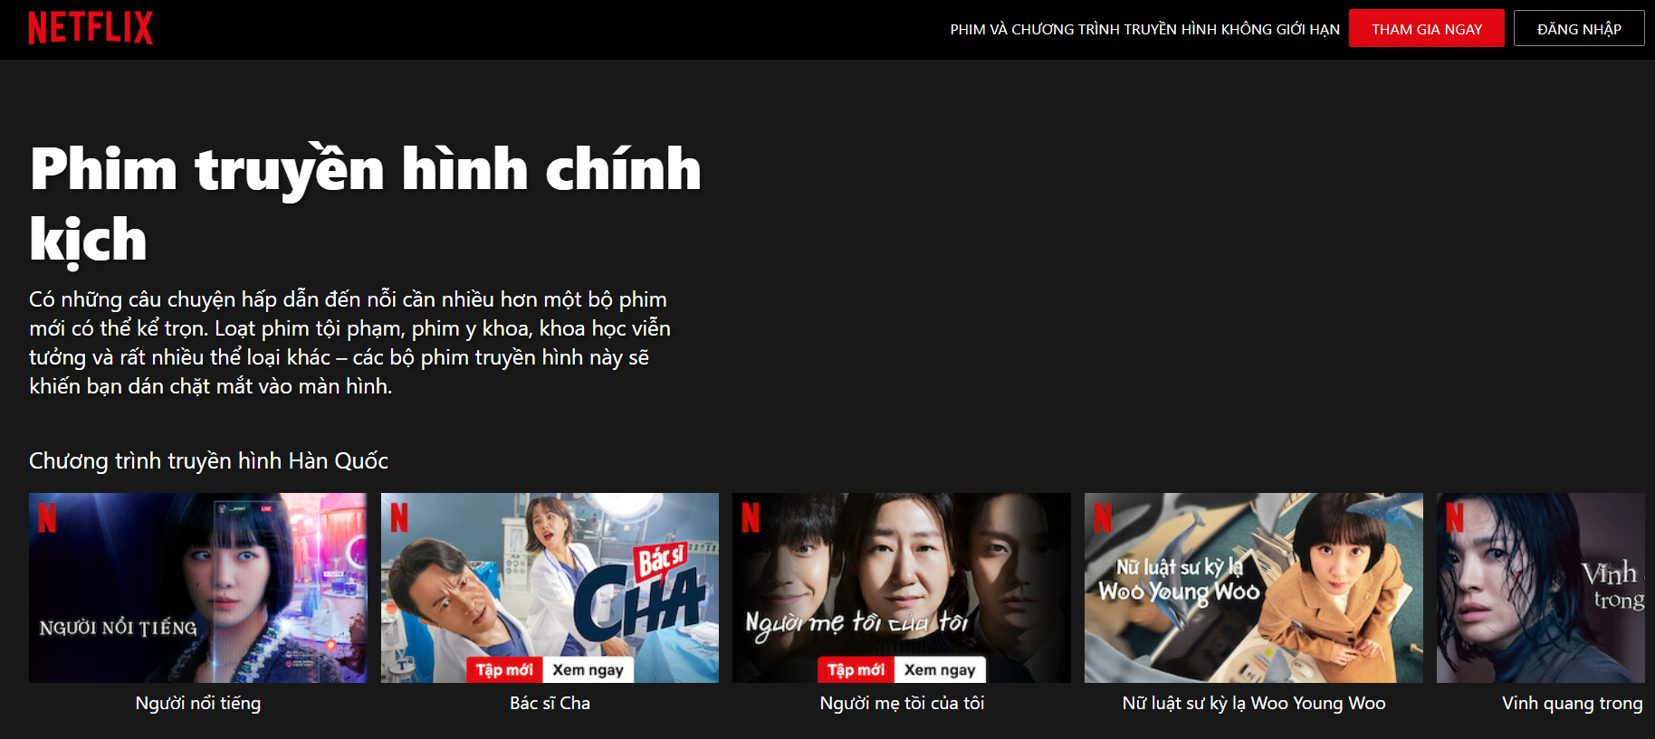

***Hình 6: Giao diện về một thể loại phim của trang Neflix***

Bên cạnh việc cập nhật xu thế điện ảnh trong thời đại số hiện nay, mọi thứ luôn được cập nhật thì bản thân ngành điện ảnh không thể thoát khỏi những hạt sạn, hoặc là những mục đích khác đằng sau việc giải trí qua những bộ phim. Xuyên tạc lịch sử, cổ xúy cho phân biệt chủng tộc hoặc là chứa nội dung không lành mạnh, vv... . Nếu chúng không được ngăn chặn kịp thời thì sẽ ảnh hưởng đến không chỉ một cá nhân mà là ảnh hưởng cả cộng đồng xã hội. Chính vì vậy, kết hợp dữ liệu từ các trang web khác cần phải có sự chọn lọc kỹ càng, kiên quyết nói không với những trường hợp trên để tạo nên môi trưởng trong sạch

# **3/ PHẠM VI NGHIÊN CỨU**

**3.1/ Phạm vi nghiên cứu**

Phạm vi nghiên cứu tập trung dựa trên những hiểu biết căn bản về Basic front-end để xây dựng và triển khai trang web đặt vé và xem phim, chưa có các tương tác với người dùng

**3.2/ Phương pháp nghiên cứu**

Nghiên cứu này là sử dụng phương pháp phân tích và tổng hợp kinh nghiệm nhằm đề xuất giải pháp và mô hình của trang web xem và đặt vé phim dựa trên công nghệ TailwindCSS Framework

Phương pháp chúng tôi đề xuất để có thể thực hiện khảo sát, thu thập những biến đổi của ngành công nghiệp điện ảnh ở các quốc gia, từ đó nhằm tạo, bổ sung dữ liệu mới vào nguồn dữ liệu khá lớn về trang web, từ đó tiến tới kết luận và đề ra những hướng phát triển trong tương lai gần với mục đích cải thiện trang web và đưa tới nguòi dùng trải nghiệm tốt nhất.

# **4/ MÔ HÌNH ĐỀ XUẤT**

## **4.1/ Quy trình thiết kế một trang web sử dụng Tailwind CSS Framework**

Trang Web Nhất Kim Mai được tạo ra với mục đích giúp người dùng hay những con nghiện của ngành điện ảnh dễ dàng đặt chỗ ngồi, đặt vé xem phim thuận tiên hơn. Quy trình hiện tại sẽ dựa trên các bước sau:

***Sơ đồ 1: Quy trình gây dựng và thiết kế trang Web cơ bản***

Các bước cụ thể của quá trình:

* Xác định mục tiêu: hoàn thành được sơ bộ giao diện của trang web Nhất Kim Mai
* Xác định phạm vi: Phạm vi chỉ nằm trong khuôn khổ là tạo ra giao diện, chưa tạo lập tương tác
* Khởi tạo nội dung: nguồn tham khảo được lấy thông qua các trang Web như Neflix, VietOn, IMDB.com, vv...
* Thiết kế giao diện: dựa trên những mẫu thiết kế của các trang web: Dribble, Neflix, v.v... xây dựng bộ khung chính của trang web và những thanh điều hướng đến những mục khác có trong khung chính
* Khởi chạy: Chạy chương trình và xem kết quả, khắc phục những lỗi nếu có.
* Hướng phát triển: từ kết quả ở trên, có thể đánh giá được ưu, nhược điểm và đề xuất các hướng đi cần tiếp tục phát triển trong thời gian tới

## **4.2/ Trang Web Nhất Kim Mai**

Dựa trên những nguồn tài liệu tham khảo của web và sách, chúng tôi đã hoàn thành giao diện của trang web

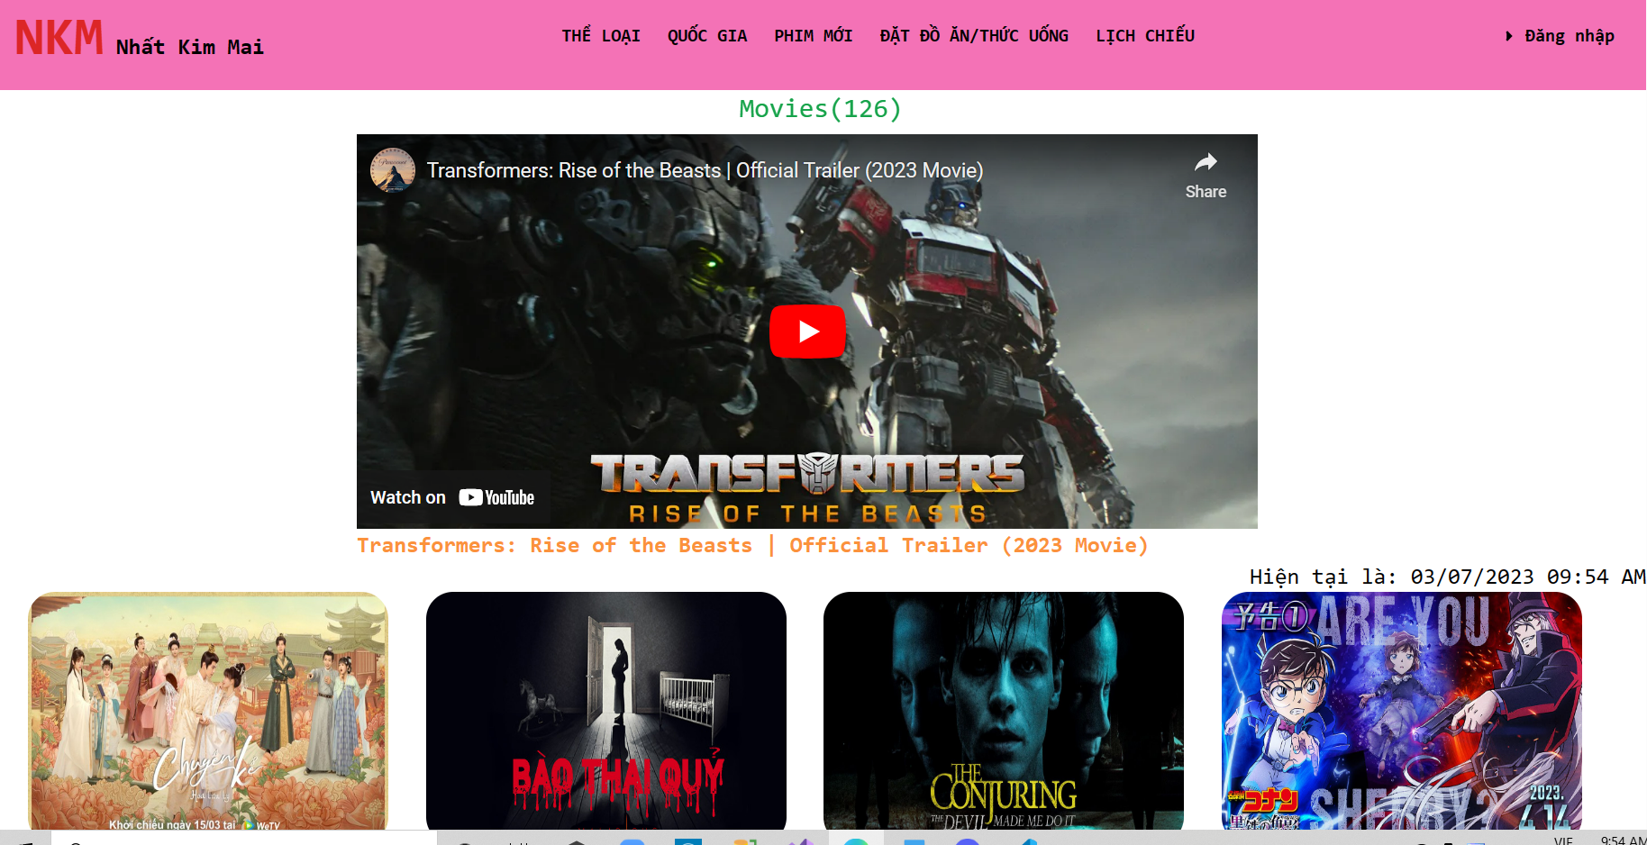

***Hình 7: Giao diện chính của trang Nhất Kim Mai***

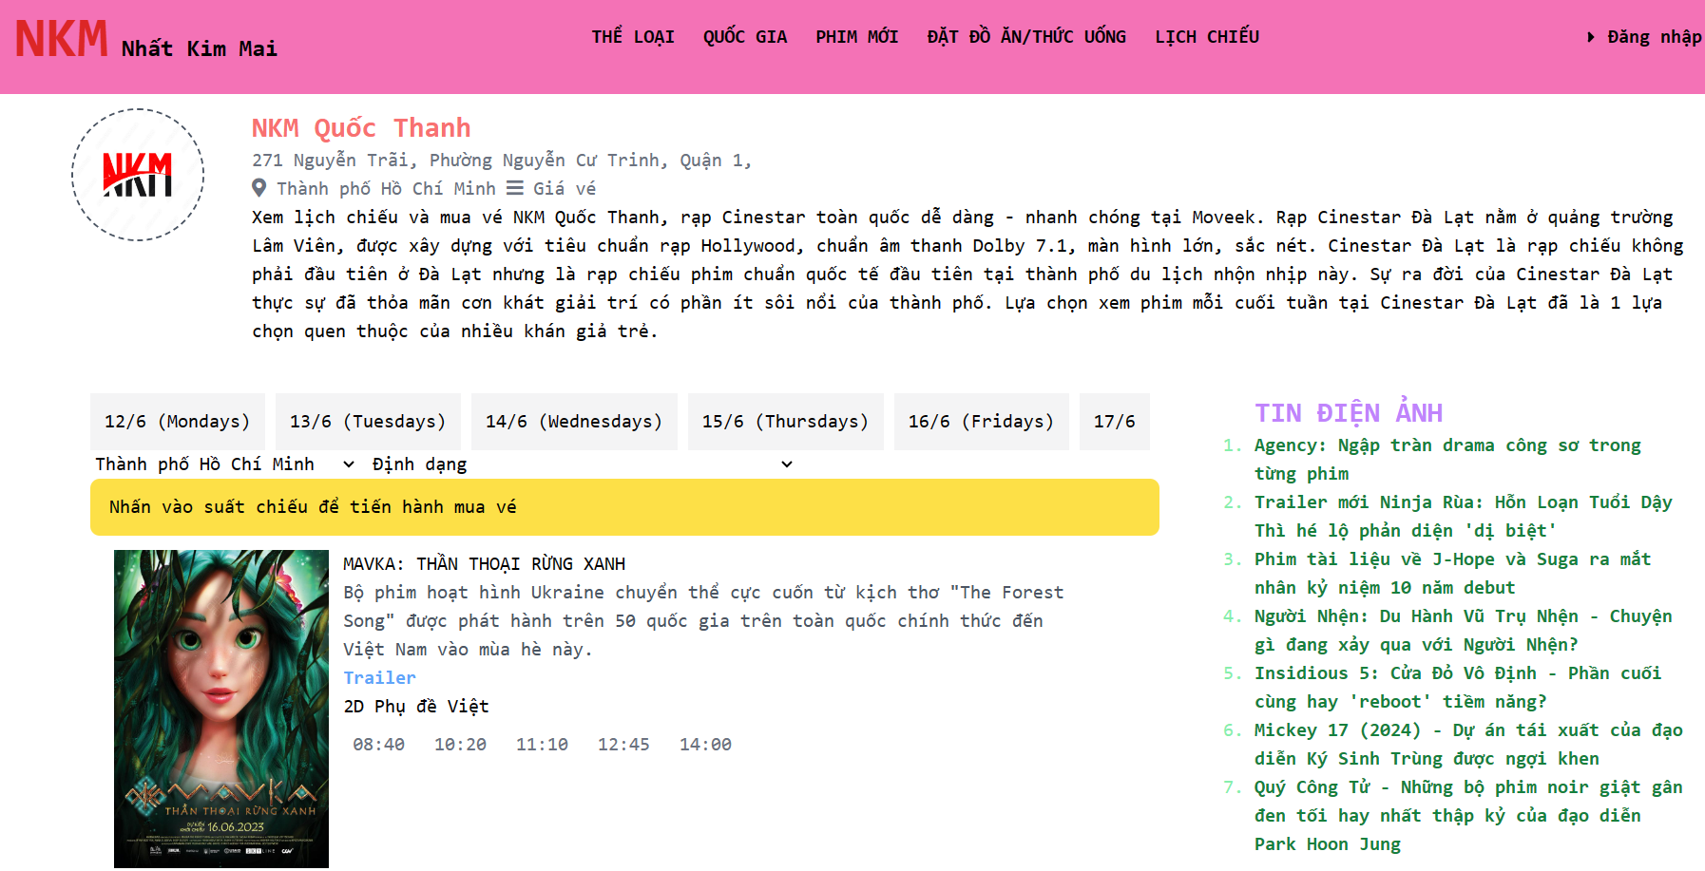

***Hình 8: Giao diện đặt vé của trang Web***

# **5/ KẾT LUẬN**

Mục tiêu của nghiên cứu này là xây dựng trang web xem và đặt vé phim ứng dụng công nghệ TailwindCSS Framework.Mặc dù đã xây dựng giao diện tĩnh của trang web, còn có một số vấn đề phải khắc phục:ứng dụng Nodejs để giúp quá trình gây dựng mã nguồn được thuận lợi, khắc phục những vấn đề phát sinh trong việc tương tác của người dùng

Một trang web về phim có rất nhiều chức năng cần sử dụng nhiều công nghệ khác nhau; Jquery Ajax( load dữ liệu một khu vực nhất định của trang web mà không load toàn bộ trang web), Bootstrap( tự động thiết kế giao diện web trên Ipad, Smartphone),,v..v..., và những thao tác phần back-end phải đảm nhận.

Cuối cùng, để xây dựng và phát triển một ứng dụng web mà chỉ dùng TailwindCSS Framwork là không thể làm trong thời gian ngắn được. Đó là quá trình xây dựng trang web có khả năng tương tác với người dùng, xử lý các sự kiện, giúp cho người dùng có trải nghiệm dễ dàng

**TÀI LIỆU TRÍCH DẪN**

Hamphill, D. (2020, July). *Flowbite*. Được truy lục từ Tailwind CSS Cheat Sheet: https://flowbite.com/tools/tailwind-cheat-sheet/

Noel, R. (2022). *Modern CSS with Tailwind, Second Edition.* Deerfield.

Phang, C. L. (2023). *HTML, Bootstrap, CSS, Tailwind, & Cordova: A Complete Guide: Lip Phang, Chong: Books. [HTML-Bootstrap-CSS-Tailwind-Cordova [Accessed 3 July 2023].* Sabah, Malaysia.

*TailwindCSS*. (2023, June 23). Được truy lục từ Tailwind CSS Documentation: https://tailwindcss.com/docs/installation